Уважаемые работодатели!

Представляем Вашему вниманию
информационно-аналитическую систему Общероссийская база вакансий «Работа в России» (http://trudvsem.ru)
Постановлением Правительства РФ от 25 августа 2015г. №885утверждены Правила формирования, ведения и модернизации информационно-аналитической системы Общероссийская база вакансий «Работа в России»(далее – Система).

Порядок размещения информации о работодателе

Работодатель проходит регистрацию в «Личном кабинете работодателя».
Для того чтобы зарегистрироваться в Системе, работодатель проходит процедуру идентификации с использованием единой системы идентификации и аутентификации (ЕСИА).
Работники службы занятости населения осуществляют оценку информации, указанной работодателем при регистрации в Системе, с использованием «Личного кабинета службы занятости».

На портале «Работа в России» работодатель МОЖЕТ:

- Найти резюме
(поиск соискателей)
Чтобы найти соискателей на ваши вакансии Вы можете:
- Создать вакансию (чтобы соискатели могли найти Вас в базе портала);
- Найти резюме подходящих вам Соискателей и пригласить их на собеседование.
Вы можете выбрать наиболее удобный для Вас способ поиска резюме:
- По названию Вашей вакансии (указав ее в поисковой строке на главной странице портала);
- По поисковым критериям (размеру заработной платы, региону работы, необходимом вам стаже работы и другим критериям).
Результаты поиска будут доступны Вам в виде списка резюме.
Для поиска соискателей на портале регистрироваться необязательно, но для публикации вакансии и связи с соискателями регистрация на портале обязательна.

- Разместить вакансию

Чтобы создать на портале вакансию, Вам нужно зарегистрироваться.
Регистрация происходит с использованием инфраструктуры электронного правительства, обеспечивающей предоставление государственных услуг в электронном виде.

Регистрация на портале позволит Вам:
• Отправлять отклики на резюме;
• Подписываться на уведомления о появлении новых резюме в базе;
• Создавать, сохранять и редактировать вакансии.

Порядок размещения
информации о вакансиях

- Информация о вакансиях размещается работодателем самостоятельно с использованием «Личного кабинета работодателя», в соответствии с форматами данных и требованиями к техническим и программным средствам Системы.
- Работодатель, ежемесячно размещающий информацию о вакансиях в Системе в соответствии с Правилами, считается исполнившим требования статьи 25 Закона Российской Федерации «О занятости населения в Российской Федерации» в части предоставления органам службы занятости информации о вакансиях.
- Работодатель, зарегистрированный в Системе и не разместивший информацию о вакансиях, считается проинформировавшим органы службы занятости населения об отсутствии вакансий.
- Информация о вакансиях, размещаемая в Системе работодателями самостоятельно так же подлежит оценке службой занятости населения.
- До принятия органом службы занятости населения решения о соответствии информации о вакансиях, размещенной работодателем, требованиям к информации, публикация вакансии и связь с соискателями не осуществляется.
- Доступ к информации о вакансиях, размещенной работодателем в Системе, обеспечивается всем участникам Системы в течение 30 календарных дней со дня принятия решения органом службы занятости населения о соответствии информации о вакансиях требованиям к информации.
- По истечении указанного срока доступ к информации о вакансиях прекращается до момента подтверждения работодателем актуальности указанных сведений.
- В случае закрытия вакансии работодатель обязан в течение одного рабочего дня со дня ее закрытия разместить соответствующую информацию в Системе.

Адреса центров занятости населения размещены
Насайте Главного управления
по труду и занятости населения Курганской области
по адресу:www.czn.kurganobl.ru

Телефоны для справок:
8(3522) 24-16-02, 41-62-95, 24-17-24

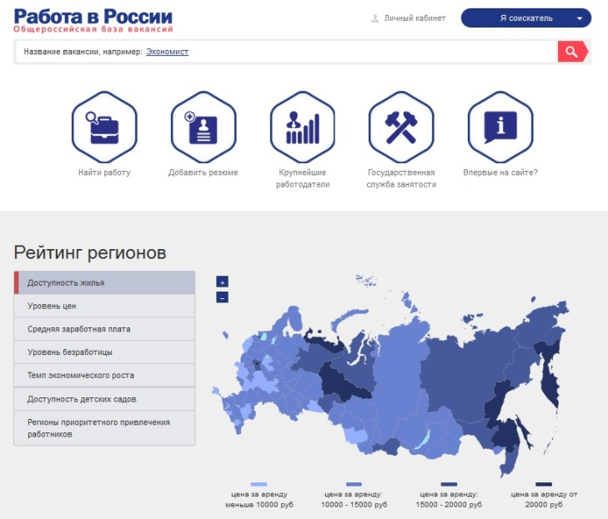
Школа кадровика

РАЗМЕЩЕНИЕ РАБОТОДАТЕЛЯМИ ИНФОРМАЦИИ В ИНФОРМАЦИОННО-АНАЛИТИЧЕСКОЙ СИСТЕМЕ ОБЩЕРОССИЙСКАЯ БАЗА ВАКАНСИЙ

г. Курган
2015 год

